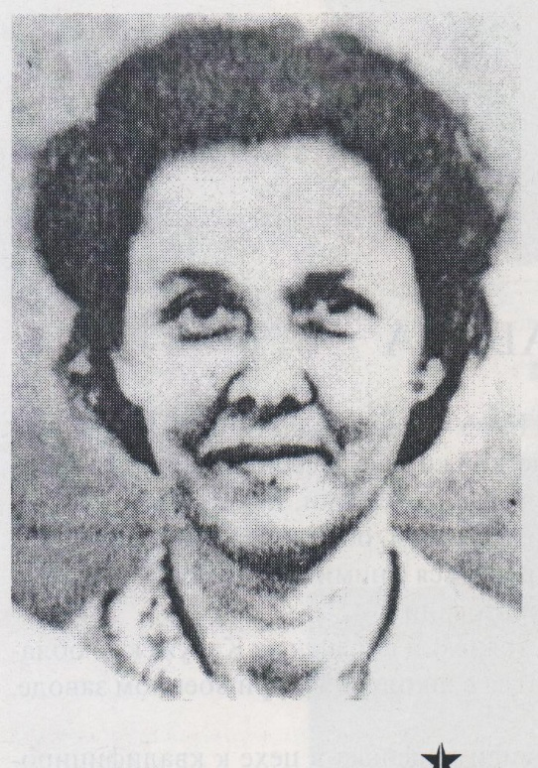***Гильмутдинова Фяимя Яхимяновна***

***ЮНОСТЬ, ОПАЛЕННАЯ ВОЙНОЙ***

Чем дальше в прошлое уходят события прожитых лет, тем больше подробностей вспоминается.

До сих пор перед глазами лица двух фашистских летчиков, бомбивших нас в октябре 41-го на Казанском вокзале Москвы. Наша семья эвакуировалась тогда вместе с заводом. Самолеты с ревом проносились в считанных метрах над эшелоном, и сегодня, спустя полвека, я словно наяву вижу их ухмыляющиеся физиономии, руки, лежащие на гашетках пулеметов.

Ох, и страху в тот день натерпелась. Вокруг пламя, дым, все куда-то бегут, падают скошенные пулеметными очередями люди, предсмертные крики. Отца рядом нет – грузил оборудование. Мать перепугалась, в особенности за нас с братом – как бы шальная пуля не зацепила.

Обошлось, живые-здоровые в Куйбышев переехали.

Как война началась, отца с матерью сразу на завод определили, через некоторое время и я туда же пришла.

Привели меня в цех, поставили за верстак – и смеяться начали. Росту я была такого, что как раз подбородком до верхней части верстака доставала. Мастер подошел, отругал собравшихся – подставка появилась. Так и научилась я первой в своей жизни профессии.

Годов мне в ту пору было четырнадцать, телосложения была хлипкого, таковой и по сей час осталась. Работала по 12 и более часов. Постоянно недоедали, зачастую, особенно в первые года два, спали прямо под верстаком.

Положение с жильем в Куйбышеве было е лучше. В одной комнате, метров 18 – дали нам ее в нынешнем Доме сельского хозяйства, что возле Полевой – обретало нас целых три семьи. Можно ли было нормально отдохнуть в такой теснотище?

Выручало то, что мебели практически никакой не было. У нас, например, всего-то и было, что четыре чемодана. Когда отправлялись из Москвы, нам говорили, что всего на три месяца. Эти три месяца в долгие годы войны вылились, а потом мы в Куйбышеве и остались.

А в 1945 году ездила я домой в Москву. Отец мне наказал, что, если кто в нашей квартире живет, ничего ни из вещей, ни из мебели не брать. В квартире жили эвакуированные из Украины женщина с двумя детьми. Поздоровалась я с ними, оглянулась окрест – здесь мое детство и юность прошли, да и вернулась назад.

Передо мной на верстаке лежал макет часть фюзеляжа, эдакая болванка, я на нее при помощи казеинового клея дранки наклеивала, вдоль, поперек, и еще. И так всю смену, под конец которой чуть ли не с ног валилась и от усталости, и от постоянного сосущего чувства голода. Когда повезет и начальник выделит «стахановские» талоны, стремглав бежали с подругой в столовую – подкормиться.

У подруги моей, кстати говоря, мама в пекарне работала – так она французские булочки на работу таскала. Однажды дала мне попробовать. На всю жизнь запомнила их вкус!

Стремление к учебе у меня всегда было. Помнится, отец не уставал повторять – «Учись дочка, а то замуж не возьмут». Да вот война помешала.

В 45-м году, после войны, пошла в соседнюю школу, набралась храбрости переговорить с директором. Посмотрел он на меня, худосочную, маленькую, сказал: «Ну что ж, по возрасту тебя можно определить в 7-ой класс, приходи».

Окрыленная, прибежала домой. Только жизнь внесла свои коррективы в мои планы – дело опять-таки уперлось в карточки, их в ту пору еще не отменили, и отец посоветовал немного подождать: «Чуть-чуть, пока карточки отменят, а то уж голодно нам придется».

Да так бы и распрощалась с мыслью продолжить учебу, только начальник цеха, зная мою беду, посоветовал: «Знаешь что, школа рабочей молодежи вот-вот откроется, давай мы тебя туда определим». И определили, вот уж радости то было.

После школы в техникум поступила, днем работала, по ночам училась. Так половина жизни, можно сказать в учебе прошла. О чем, впрочем, я никогда не сожалела. Удручает отношение нынешней молодежи к образованию. У них, похоже, очень большая склонность к торгашеским операциям, причем повальная. Для молодежи нашего времени такие занятия считались чем-то постыдным. У нас были другие кумиры.

А закончила я свою трудовую деятельность на «Металлурге» - пришла сюда с «Прогресса» в автотранспортный цех.

Об этом времени у меня сохранились самые светлые воспоминания. И вообще меня всегда окружали добрые, хорошие люди. Таких на нашем заводе очень много – и было, и есть.

Очень много довелось испытать нашему поколению, и не дай бог, как наговорится, Бог, испытать подобное еще раз.